СОГЛАСОВАНО:
Глава Кизильского муниципального района
_________________________А.Б. Селезнёв

ИНВЕСТИЦИОННЫЙ ПАСПОРТ
КИЗИЛЬСКОГО МУНИЦИПАЛЬНОГО РАЙОНА

2022г.

- ОБЩИЕ СВЕДЕНИЯ

1.Географическое положение. Природные ресурсы
Площадь Кизильский муниципальный район составляет 441,5 тыс.га. Район располагает земельной площадью 441,3 тыс. га, в том числе сельхозугодий на площади 396,8 тыс.га, пашни в том числе 236,9 тыс.га. Земли поселений (поселков) – 12,4 тыс.га. Лесной фонд района занимает площадь 12,9 тыс.га.

Район находится в юго-западной части Челябинской области в степной зоне, поэтому основное место на территории района занимают степи. На западе граничит с Республикой Башкортостан, на севере с Агаповским, на востоке с Карталинскими районами, на юге – с Брединским районом и Оренбургской областью. Удаленность от областного центра составляет 380 км.

Рельеф, речная сеть, наличие озер.
Территория района расположена в пределах восточного склона Южного Урала. В орографическом отношении она представляет собой предгорную равнину Зауралья, в пределах которой выделяются три подрайона: денудационные останцы, холмистая и холмисто-увалистая денудационная равнина и полого-наклонная денудационно-аккумулятивная равнина.
Денудационные останцы (г.Острая, г.Длинная, г.Мохнатая, г.Кизильская, г.Чека, и др.) вытянуты в меридиальном направлении и занимают значительные площади по левому берегу реки Урал. Они возвышаются на 30 – 70 м. над окружающей местностью, а в отдельных случаях на 100 - 120м (г.Чека, г.Разборная).
В геологическом строении района принимает участие сложный комплекс метаморфических, осадочных и вулканогенных образований палеозоя (ордовики, девона, карбина). В литологическом отношении это амфиболиты, различные сланцы, порфириты и их туфы. Широко распространены интрузии, габбро и др.

Гидрологическая сеть района представлена рекой Урал, пересекающей его с севера на юг, и ее притоками, также – р.Большой Кизил, р.БольшаяКараганка, р.Мендесарка, р.Амамбайка, р.Кипчак, р.Худолаз, р.Карайлы, р.Ильяска, р.Утяганка, р.Зингейска.
На территории района нет водохранилищ, но выше по течению стока р.Урал зарегулирован Магнитогорским и верхнеуральским водохранилищами На реках Б.Кизил, Кипчак, Ильяска, Мендесарка и др. построены пруды для целей орошения.
Озера встречаются мало. В основном они небольшие и расположены в поймах рек. Равнинные озера встречаются крайне редко, наиболее крупное их них озеро Мокрое, расположенное в бассейне р. Б.Караганки.
Подземные воды района представлены Зайцевским, Сибайским, Кизильским, Северным и Южным месторождениями.

Климатические условия.
Климат на территории Кизильского района резко-континентальный с умеренно-холодной продолжительной зимой, характеризующейся ясной солнечной, часто неустойчивой погодой и теплым летом с более устойчивой погодой.
Период активной вегетации растений изменяется в первой декаде мая и продолжается в среднем 135 дней до середины сентября. Сумма активных температур за этот период составляет 19-27С. Продолжительность безморозного периода 110 дней, с конца третьей декады мая до середины сентября.
Таким образом, активная вегетация растений начинается в период действия весенних заморозков, при этом возникает опасность повреждений или гибели сельскохозяйственных культур.
Устойчивые морозы наступают в середине ноября и держатся 130 дней до третьей декады марта.
Территория района относится к зоне недостаточного увлажнения. Среднегодовая относительная влажность 72% с максимумом в декабре (81%) и минимумом в мае (55-60%). В среднем за год здесь выпадает 415 мм осадков с максимумом в теплый период (291 мм).
Одной из особенностей территории является большое количество солнечных дней.
По климатическим условиям территория района благоприятна для организации зимнего и летнего отдыха.

По территории Кизильского района проходит автодорога областного значения.

Основные полезные ископаемые, другие природные ресурсы
По данным Управления по недропользованию Челябинской области на территории района выявлены: Кипчакское месторождение марганцовых руд, Амамбайский перспективный участок силикатных никелевых руд и золота, Новинский участок облицовочного камня, Кизильское месторождение кирпичных глин, Сыртинский перспективный участок цементного сырья (известняк), Комсомольское и Увальское месторождения песчано-гравийной смеси. Кроме того выявлены: железная руда, уран, каменный уголь, фильциты, каолин фаянсовый.
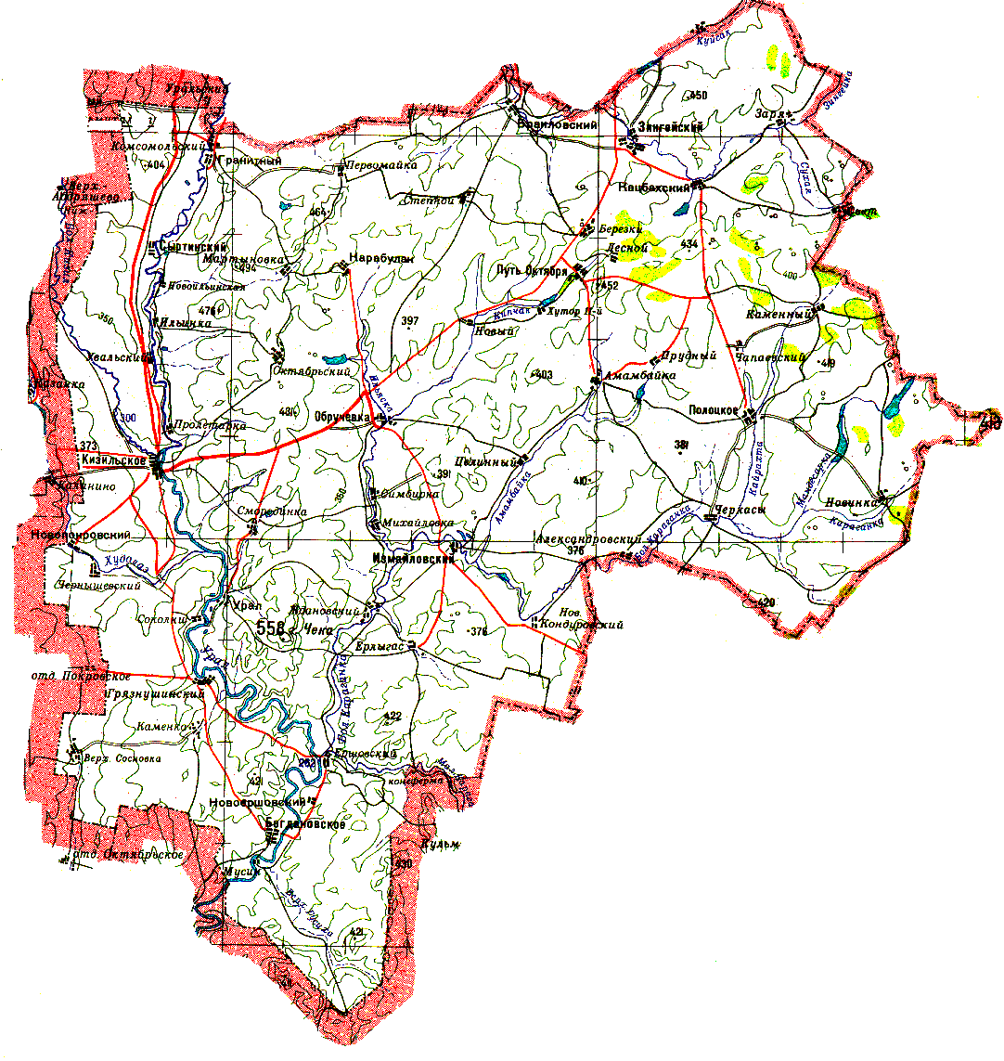
2.Демография и трудовые ресурсы

 | № п/п | Показатель | 2019г. | 2020г | 2021г
 | 2.1. | Среднегодовая численность населения, тыс. человек | 21,79 | 21,21 | 20,6
 | 2.2. | Коэффициент рождаемости,  на 1000 человек населения | 8,4 | 10,66 | 9,7
 | 2.3. | Среднегодовая численность работающих (без внешних совместителей) населения, человек | 1957 | 1870 | 2200
 | 2.4. | Уровень безработицы, % | 4,5 | 6,4 | 4,7
ЧИСЛЕННОСТЬ НАСЕЛЕНИЯ ПО ПОЛУ И ОТДЕЛЬНЫМ ВОЗРАСТНЫМ ГРУППАМ
на 1 января 2021 года
 | Все население
 | мужчины и женщины | мужчины | женщины
Итого | 20912 | 9994 | 10918
в том числе в возрасте, лет:
0 | 218 | 117 | 101
1 | 169 | 94 | 75
0-2 | 597 | 322 | 275
3-5 | 767 | 420 | 347
6 | 301 | 155 | 146
1-6 | 1447 | 780 | 667
7 | 304 | 170 | 134
8-13 | 1764 | 913 | 851
14-15 | 474 | 266 | 208
16-17 | 432 | 201 | 231
18-19 | 395 | 191 | 204
20-24 | 1157 | 571 | 586
25-29 | 1094 | 669 | 425
30-34 | 1253 | 770 | 483
35-39 | 1162 | 598 | 564
40-44 | 1243 | 598 | 645
45-49 | 1271 | 611 | 660
50-54 | 1441 | 645 | 796

Районные поселения
На территории Кизильского муниципального района 52 населенных пункта образованных в 14 сельских поселений:

Кизильское сельское поселение | Уральское сельское поселение | Кацбахское сельское поселение | Обручевское сельское поселение
1. с.Кизильское | 13. п. Урал | 26. п. Кацбахский | 39. с. Обручевка
2. п. Пролетарка | 14. п. Ждановский | 27. п. Заря | 40. п. Михайловка
3. п. Соколки | 15. п. Смородинка | 28. п. Свет | 41. п. Симбирка
Гранитное сельское поселение | Зингейское сельское поселение | Измайловское сельское поселение | Карабулакское сельское поселение
4. п. Гранитный | 16. п. Зингейский | 29. п. Измайловский | 42. п.Карабулак
5. п. Ильинка | 17. п.Браиловский | 30. п. Александровский | 43. п. Новый
6. п. Комсомольский | 18. п. Степной | 31. п. Ерлыгас | Полоцкое сельское поселение
7. п. Мартыновка | Сыртинское сельское поселение | 32. п. Новый Кондуровский | 44. с. Полоцкое
8. п. Октябрский | 19. п. Сыртинский | 33. п. Целинный | 45. п. Каменный
9. п. Первомайка | 20. д. Новоильинская |  | 46. п. Новинка
 | 21. п. Увальский |  | 47. хутор Савлатова
Новоершовское сельское поселение | Богдановское сельское поселение | с/п Путь-Октября | 48. п. Чапаевский
10. п. Новоершовский | 22. с. Богдановское | 34. п. Путь Октября | 49. п. Черкасы
11. п. Ершовский | 23. п. Верхняя Сосновка | 35. п. Амамбайка | 50. хутор Кардон
12. п. Мусин | 24. п. Грязнушенский | 36. п. Березки | Новопокровское сельское поселение
 | 25. п. Каменка | 37. п. Лесной | 51. п. Новопокровский
 |  | 38. п. Прудный | 52. п. Чернышевский
 | Демографическая структура населения Кизильского муниципального района на 01.01.2022 год
 | № п/п | Наименование населенных пунктов | Кол-во жителей, чел.
 |  | Кизильский муниципальный район | 20211
 | 1 | Богдановское сельское поселение | 1150
 | 2 | Гранитное сельское поселение | 1273
 | 3 | Зингейское сельское поселение | 1209
 | 4 | Измайловское сельское поселение | 1302
 | 5 | Карабулакское сельское поселение | 561
 | 6 | Кацбахское сельское поселение | 732
 | 7 | Кизильское сельское поселение | 5862
 | 8 | Новоершовское сельское поселение | 611
 | 9 | Новопокровское сельское поселение | 648
 | 10 | Обручевское сельское поселение | 1270
 | 11 | Полоцкое сельское поселение | 1395
 | 12 | cельское поселение Путь Октября | 1594
 | 13 | Сыртинское сельское поселение | 1685
 | 14 | Уральское сельское поселение | 919

3. Уровень жизни населения
№ п/п | Показатель | 2019г | 2020г | 2021г
3.1. | Среднемесячная заработная плата (по крупным и средним предприятиям), рублей, | 27994,9 | 30901,6 | 33872,5
 | в том числе по основным видам экономической деятельности:
 | - сельское хозяйство | 23754,69 | 25517,43 | 26410,54
 | - бюджетные организации | 19668,30 | 20258,35 | 21352,30
3.2. | Среднемесячная заработная плата (в процентах к среднеобластному уровню) | 68,03 | 71,04 | 71,58
3.3. | Общая площадь жилых помещений, приходящаяся в среднем на одного жителя(кв. на конец года) | 26,36 | 28,09 | 29,14

Благоустройство жилищного фонда

Важное место в повседневной жизни района занимает жилищно-коммунальное хозяйство. Ввод жилья в 2021 году составил 3204,0 кв.м. На каждого жителя района приходится 29,14 кв.м. жилой площади. Площадь земельных участков предоставленных для жилищного строительство составила 3,04 га.
В 2020 году планируется ввести 1600 кв.м. жилой площади (планируется достичь уровня обеспечением жильем 28,23 кв.м на каждого жителя района.

В целом по району 87,2% жилфонда представлено одноэтажными домами, остальные 12,8% - двухэтажные 80% жилищного фонта района представлено каменными строениями.
Доля жилья, находящаяся в частной собственности граждан к началу 2018 года составила 99 %, в муниципальной – 1 %.
Процент квартир обеспеченных водопроводом составил 69,9%, канализацией – 58,5%, центральным отоплением – 38,11%, центральным газоснабжением – 20%.
Обслуживанием жилищного фонда и коммунальной инфраструктуры на территории района занимаются 16 организаций ЖКХ.

4. Экологическая ситуация

В соответствии с требованиями Федерального закона от 24.06.1998 г. № 89-ФЗ была разработана и утверждена приказом Министерства экологии Челябинской области от 29.09.2016 г. № 844 Территориальная схема обращения с отходами, в том числе твердыми коммунальными отходами, Челябинской области.
Территориальной схемой предусмотрено деление Челябинской области на шесть кластеров, а именно: Челябинский, Магнитогорский, Кыштымский, Карабашский, Саткинский и Усть-Катавский.
Статус регионального оператора по обращению с ТКО на территории Магнитогорского кластера Челябинской области присвоен компании ООО «Центр коммунального сервиса».
В Магнитогорский кластер включаются следующие муниципальные образования: Магнитогорский городской округ, Верхнеуральский муниципальный район, Кизильский муниципальный район, Агаповский муниципальный район, Нагайбакский муниципальный район, Чесменский муниципальный район, Варненский муниципальный район, Локомотивный городской округ, Брединский муниципальный район и Карталинский муниципальный район.
Подписано соглашение об организации деятельности по обращению с ТКО на территории Магнитогорского кластера, заключенным между Министерством экологии Челябинской области и обществом с ограниченной ответственностью «Центр коммунального сервиса» (ООО «ЦКС»).
С конца 2017г. ООО «ЦКС» начали сбор бытового мусора жителей многоквартирных домов и частного сектора в Кизильское. Остальные населенные пункты района так же поэтапно перешли на измененный механизм обращения с твердыми коммунальными отходами.
На территории Кизильского района бесхозных объектов захоронения промышленных отходов нет. В связи с этим показатель доли рекультивированных бесхозных объектов захоронения промышленных отходов условно принимаем равным 100%.
В целях предотвращения возникновения чрезвычайных ситуаций и уменьшения опасных последствий весеннего половодья и паводков, обеспечения защиты населения и объектов экономики создана паводковая комиссия для руководства и принятие экстренных мер в период весеннего половодья и паводка.Утвержден план мероприятий по подготовке и проведению паводка (Расчет финансовых средств и материально-технических ресурсов, запасов топлива, Схема оповещения населения Кизильского района).

5. Туристический потенциал
Большой сельскохозяйственный и многонациональный район на юге Челябинской области, он обязан своим происхождением знаменитому Оренбургскому губернатору Ивану Неплюеву. История нашего края начинается в далеком 1743 году. Губернатор Оренбургской губернии И.И.Неплюев основал крепости и редуты вдоль реки Яик, которые разграничивали земли России от степей кочующих киргиз–кайсаков. Именно в это время были основаны: крепость Кизильская, редуты Грязнушенский и Сыртинский. Через сто лет были построены в степи новолинейные посты и поселки.
ГОДЫ ВЕЛИКИХ ПЕРЕМЕН
В ноябре 1917 года в районе создан первый революционный комитет. Трудным было установление Советской власти. С 1918 по 1922 гг. на территории района происходили боевые действия гражданской войны. Имена героев, павших за Советскую власть, увековечены на памятниках в поселках района.
4 ноября 1926 года в составе Уральской области был образован Кизильский район, который в январе 1934 года вошел в состав Челябинской области. Центр района – село Кизильское.
КОЛЛЕКТИВИЗАЦИЯ
В начале 20-х годов в станицах, селах, хуторах стали образовываться коммуны и товарищества для совместной обработки земли. Первые коммуны были организованы на хуторах Причислинка и Чебенка. В 1928 году основаны первые три колхоза: «Красный Урал», «Уральский партизан» и колхоз «имени Шиховцова».
Массовое вступление крестьян в колхозы началось в 1929 году. В конце 1932 года коллективизация завершилась. Результатом явилось основание 32 колхозов.
Для обеспечения коллективных хозяйств техникой в 30-е годы в районе создавались машинно-тракторные станции (МТС). В 1935 году в районе уже были созданы Кизильская, Измайловская и Черкасинская МТС.
В 1948 году за полученный и своевременно убранный высокий урожай, бригадиру полеводческой бригады колхоза «Красный Казак» Д.А.Железнову первому в районе было присвоено высокое звание Герой Социалистического Труда.
В Кизильском районе в разные годы этой высокой правительственной награды были удостоены десять человек: Д.А.Железнов (1948г), В.Ф.Петухов (1956г), В.И.Кашников (1956г), А.А.Васильев (1956г), А.И.Бердников (1956г), Л.М.Арстынбаев (1966г), И.С.Жуков (1967г), Н.Ф.Алеманов (1971г), Ю.В.Букатин (1976г), А.А.Заплатин (1990г).
КИЗИЛЬЧАНЕ В ГОДЫ ВОВ
В годы Великой Отечественной войны на фронт ушли 4996 жителей района. Все заботы на полях и фермах легли на плечи женщин, стариков и детей. Активное участие принимало население района в реализации военных займов, в сборе средств в фонд обороны, на формирование танковых колонн «Челябинский колхозник», «Челябинский комсомолец». Всего в фонд обороны страны кизильчанами за годы войны внесено 1838000 рублей.
С поля боя не вернулись 1773 человека.
В районе получили высокое звание «Герой Советского Союза» четыре человека: Васильев Д.П., Ташкин М.А., Зайцев В.Г., Полищук С.К. Они награждены орденом Ленина и медалью «Золотая Звезда».
Память о погибших увековечена в мемориалах и памятниках в поселках района.
ОСВОЕНИЕ ЦЕЛИНЫ
В 1954 году в районе началось освоение целинных и залежных земель. По комсомольским путевкам в район прибыло 6979 человек. В короткие сроки было освоено 113346 гектаров земли.
Годы целины стали датами основания двух совхозов: Победа и Богдановский.
В период освоения целинных и залежных земель расстраивались поселки, колхозы преобразовывались в укрупнённые совхозы. Район был полностью электрифицирован. Строились новые дома, животноводческие помещения, новые зернохранилища, тока, мастерские, школы, медпункты, клубы, библиотеки, магазины и административные здания.
Целина дала мощный толчок в развитии и укреплении экономики хозяйства, в повышении благосостояния тружеников сел, преобразила облик поселков района. Выросло поголовье крупнорогатого скота, свиней, овец.
В 1956 году за небывалый урожай Кизильскому району был вручен Диплом 1 степени ВДНХ СССР и Красное Знамя обкома КПСС и облисполкома.
В 1960-е годы Кизильский район становится одним из крупнейших овцеводческих районов области.
Кизильский район богат памятниками природы. Все они расположены в долине реки Урал и ее основных притоках. К памятникам природы могут быть причислены речные долины, имеющие высокие отвесные склоны и красивые причудливые скалы, пронизанные множеством пещер, карстовых логов и воронок. Самая большая из них, 29м в длину, «Пещера-кольцо» не уступает по красоте знаменитой Серпиевской. Возле п.Грязнушенский находится самая загадочная пещера, которая по всем признакам использовалась первобытным человеком в качестве жилья. Издавна привлекает к себе внимание Варварова пещера вблизи с.Кизильского на крутом обрыве р.Б.Кизил. Всего обнаружено спелеологом В.А. Юрьевым (летом 1998г.) 75 подземных полостей: пещер, гротов, навесов, колодцев.
В таблицу особо охраняемых природных территорий области вошли памятники:
- №6 – Березовый лог на р.Урал, южнее п.Грязнушенского (Березовый лог расположен в пойме реки Урал вблизи поселка Грязнушенский, признан памятником природы в 1989 году. Лог заросший берёзой естественного происхождения. Произрастание берёзы в логу в степной зоне (типчаково-ковыльная степь) Кизильского района представляет собой редкое явление. Выполняет водоохранные, защитные, рекреационные функции);
- №146 – геологический разрез вулканических образований на левом берегу р.Урал п.Грязнушенский (Геологический разрез вулканических образований признан памятником природы в 1985 году. Разрез вытянулся на протяжении 2100 м вдоль левого берега реки Урал в близи поселка Грязнушенский. В скальных выходах высотой до 12 м обнаружены непрерывно верхнетунейско-нижневизейские вулканические и карбонатные осадочные образования, характерные для зон активного морского вулканизма. Продукты извержения представлены почти исключительно базальтами. Исследователями выявлено 34 палеопотока, общей мощностью 165 м. Данный разрез наиболее полно характеризует морской вулканизм основания каменноугольной системы (340-350 млн. лет назад);
- № 171 – Синий Камень (Синий Шихан), на левом берегу р.Урал, с.Кизильское (Синий шихан, а в простонародье - Синий камень – это уникальный памятник природы – скала, останец- ни что иное, как лава, застывшая после извержения и закупорившая жерло древнего вулкана 330 млн. лет назад. Со временем окружающие ее более мягкие породы выветрились, а лавовая пробка держится до сих пор. Скала имеет конусовидную форму, вытянута вдоль русла реки и возвышается над ее уровнем на 60-70 м. Склоны скалы рассечены расходящимися веером ложбиноподобными трещинами. Скала сложена древними вулканическими породами- кварцевыми порфирами, в основной массе которых – распылен железосодержащий минерал-гематит. Он придает породам на свежем изломе сиреневато-красную и розоватую окраску, а при определенном освещении солнцем они становятся синими. Отсюда и название этого памятника природы Синий Шихан. Расположен памятник природы на левом берегу реки Урал, на восточной окраине села Кизильского. Общая протяженность границы памятника природы составляет 1,16 км);
- №179 – гора Чека в 7 км северо-восточнее п.Грязнушенский (Гора Чека находится на территории Кизильского района, является самой высокой точкой степного юга Челябинской области. Её высота составляет 607 метров над уровнем моря. Гора Чека была признана памятником природы Челябинской области в октябре 1987 года. Внешний вид представляет собой почти правильный конус, она возвышается над окружающей степью и хорошо видна со всех сторон. Её площадь, как памятника природы, составляет 397,15 гектар, а протяженность границ равна 9,4 километра. Гора сложена гранитами красивого розоватого и красно-серого цветов. Поверхность изрезана большим числом логов и балок, по дну которых текут ручьи. У подножья бьют родники. Достопримечательностью горы Чека являются археологический комплекс «Чека», который и привлекает сюда большое количество путешественников. Комплекс представляет собой: останки святилища эпохи неолита, находящегося на вершине горы, а также около 10 погребальных и поминальных комплексов эпохи ранних и поздних кочевников в разных местах горы. В 4,5 километрах от вершины были обнаружены две аллеи менгиров эпохи бронзового века);
- № 189 – утес «Семи братьев» на правом берегу р.Урал в 6 км к северо-востоку от п.Ершовка (На правом берегу реки Урал, в 6 км к северо-востоку от посёлка Ершовский, Кизильского района находится одно из красивейших мест на реке Урал утес «Семь братьев», объявленный памятником природы Челябинской области в 1989 году. Утес «Семь братьев» — скальные обнажения базальтовых миндалекаменных лав (карбон). Из-за значительной крутизны склонов посещение памятника природы небезопасно. «Семь братьев» — группа достаточно высоких для степной зоны и крутых утесов, о которых местные жители рассказывают немало легенд. Здесь отмечаются скальные выходы палеозойских пород. Высота скал до 30-35 м над урезом воды. Они отвесно уходят в воду. Над скалами рельеф поднимается еще на 8-9 м. Это каменные осыпи на всем протяжении представлены серыми мелкокристаллическими породами, скорее всего диабазами или долеритами. В разрезе наблюдаются вулканогенные образования. С запада и востока памятник природы ограничен очень крутыми и глубокими логами. Западный лог глубиной до 20 м, восточный лог глубиной 5-7 м. Река под «Семью братьями» мелководна, средняя покрыты можжевельником казацким, эфедрой двухколосковой. глубина – 1,6-1,7 м. В логах произрастают береза, карагана кустарниковая, спирея, ближе к воде — ивы, черемуха. Обращенные к реке крутые скалистые склоны);
- №190 – гора Разборная в 15 км к востоку от с.Кизильское (Гора Разборная находится на территории Кизильского района, расположена в 7,5 километрах к западу от села Обручевка и в 14 километрах к востоку от села Кизильское. Гора Разборная признана памятником природы областного значения в 1989 году. Гора Разборная в Челябинской области представляет собой гору, занимающую площадь 994,35 гектаров, при протяженности её границ - 14,26 километров. Её наивысшая точка составляет 481,3 метра над уровнем моря. На вершине находятся крупные скальные выходы гранитоидов достигающие высоты 5-7 метров, прорезанные горизонтальными и вертикальными трещинами, которые создают видимые сложные формы. Результатом действия погодных условий на скалах гор в Челябинской области образовались затейливые микроскульптуры, которые каждый взирающий на них турист представляет по-своему - то в виде столбиков, то башенок, гротов, ступенек и так далее. На склонах горы Разборная прямо из трещин растут низкорослые с раскидистой кроной сосны, а с восточной стороны можно встретить участки, покрытые сосново-березовым редколесьем. Почва покрыта разнотравными и злаковыми растениями луговых степей, среди них находятся растения, включенные в список исчезающих и охраняемых видов: гвоздика уральская, можжевельник казацкий, солодка Коржинского, ковыль перистый, минуарция Гельма);
- № 200 – разрез каменноугольных отложений на р.Худолаз (Памятник природы разрез каменноугольных отложений расположен в Кизильском районе, на левом берегу реки Урал, в 1,5-2 км к северо-востоку от поселка Грязнушинский. Общая протяженность границы памятника природы по реке Урал составляет 4,75 км. Разрез каменноугольных отложений представляет собой скальные выходы вулканогенных осадочных пород каменноугольного возраста. В скальных выходах, прослеживающихся вдоль берега реки Урал на протяжении 300 метров, обнаружено и описано 34 палеопотока базальтовых лав, перемежающихся с известняками. Отличаются они друг от друга и строением. Среди них встречаются «подушечные лавы», характерные для подводных вулканов; лавы с пористой «миндалекаменной» или шлаковой текстурой; стекловатые лавы. В прослоях известняков обнаружена ископаемая фауна, датирующая геологический разрез визейским временем (342-320 миллионов лет). В этот геологический период на месте Челябинской области и сопредельных территорий образовался большой глубокий морской бассейн. Отложения древнего моря фиксируются в разрезе. На территории памятника природы разрез каменноугольных отложений сформировались степные сообщества, характерные для каменистых обнажений).
Природно-ландшафтный и историко-культурный музей заповедник «Аркаим» занимает исключительное положение в ряду особо охраняемых объектов. Он создан в 1991 году Площадь заповедника составляет 4 тыс.га. Около 50% его территории находится в Кизильском районе.

Заповедник Аркаим
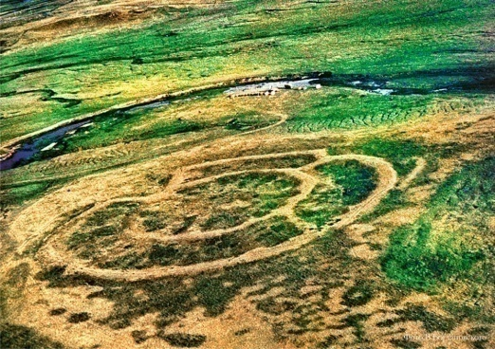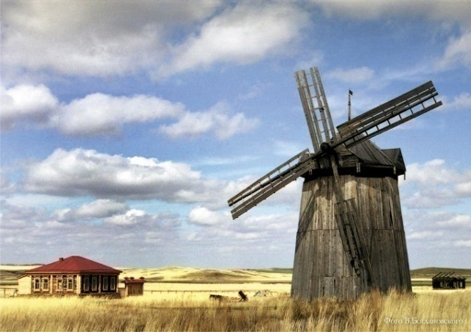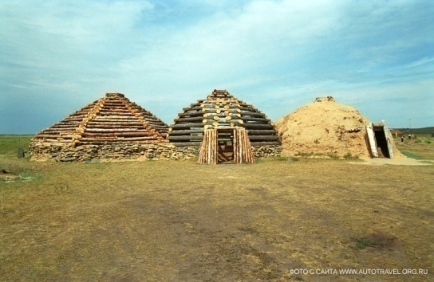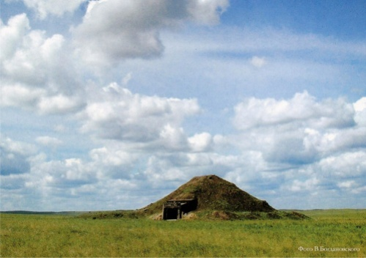

Синий Камень (Синий Шихан) гора Разборная вид с горы Чека
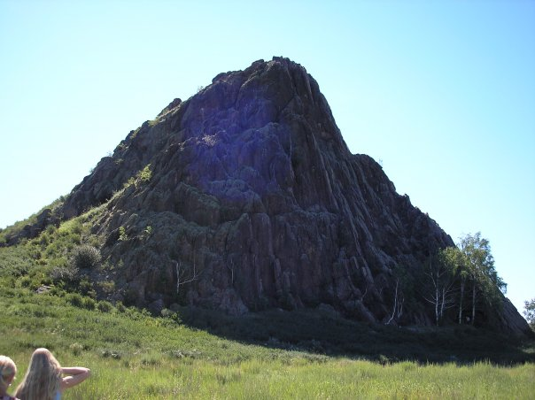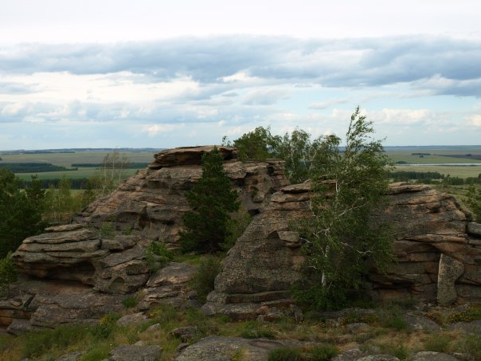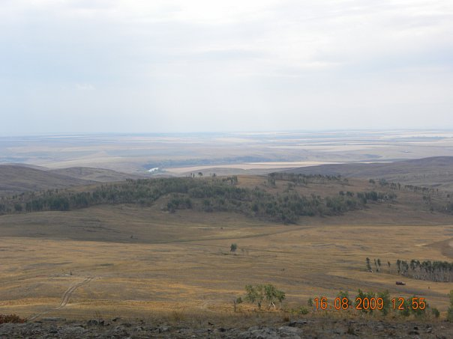

На территории района найдено более 87 памятников археологии. Их них 20 курганов, 20 местонахождений первобытных стоянок человека (каменного и бронзового веков), 8 поселений.
Одной из достопримечательностей района является также Кизильская крепость, одна из русских крепостей, основанная в 1743 году. Культурный слой Кизильской крепости имеет ценность как объект истории и археологии и как объект градостроительства, а в связи с этим – характеристики выдающегося достопримечательного места муниципального значения и потенциал историко-культурного заповедника муниципального значения.

Имеются и памятники архитектуры – деревянная церковь в п.Кацбах (середина XIX), дом-усадьбы начала ХХ века купцов Корнилова и Гогина в с.Кизильское, дом-старожил (1743) в п.Сыртинском. Купеческий лабаз (середина XIXв.) в п.Браиловском.

Дом-усадьба купца Корнилова Дом-усадьба купца Гогина деревянная церковь в п.Кацбах
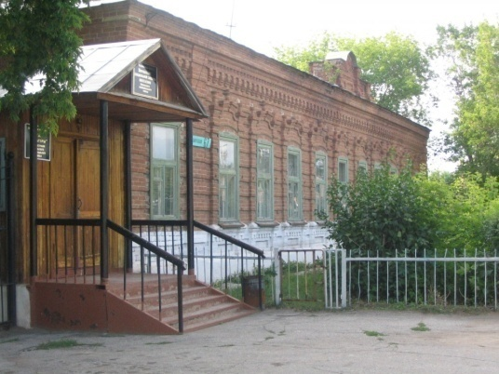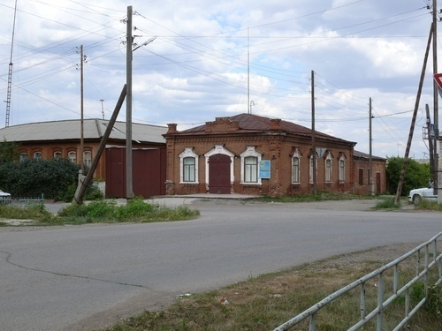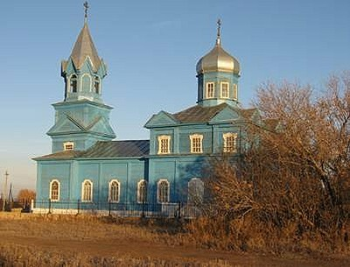

На территории Кизильского района имеются многочисленные памятники археологии «Страна городов» (поселения, могильники, курганы, погребальные комплексы и др.). В настоящее время в «единый реестр культурного наследия» включены 220, из них. Всего выявлено более 700.
На территории района действует загородный детский оздоровительный лагерь «Солнечный», расположенный в живописном сосновом бору.
ОБЪЕКТЫ ПОКАЗА
Кизильский историко-краеведческий музей- с.Кизильское, ул. Колхозная, 45, тел. +7 (35155) 3 06-50, официальный сайт http://muzeikizil.netdo.ru, Эл.адрес:Kizil_muzei.74@mail.ru, Режим работы: пн-пт 9:00–17:00, перерыв 13:00–14:00.
Исторические здания:
- Дом – усадьба купца Корнилова, адрес - с.Кизильское, ул.Советская,67;
- Дом – усадьба купца Гогина, адрес - с.Кизильское, ул. Колхозная, 45,47.

Кизильский историко-краеведческий музей
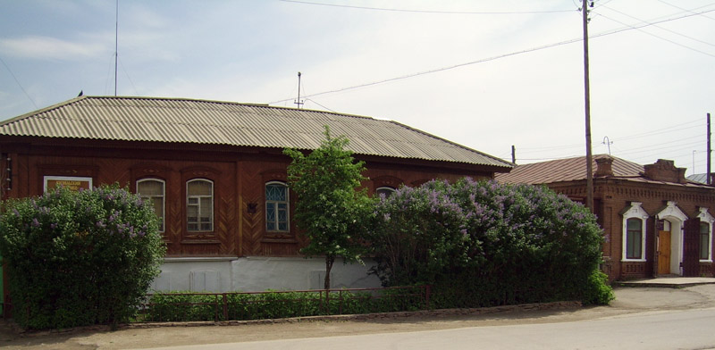

Памятники природы:
- Березовый лог на реке Урал, расположен - Поселок Грязнушенский;
- Гора Разборная, расположена - В 14 км к востоку от поселка Кизильское, в 7,5км на запад от села Обручевка;
- Гора Чека, расположена - В 7,5 км к юго-западу от поселка Ждановский, в 7 км к юго-востоку от поселка Урал, 8,5км к северо-востоку от поселка Грязнушенского;
- Разрез каменноугольных отложений на реке Урал, расположенв Кизильском районе, на левом берегу реки Урал, в 1,5-2 км к северо-востоку от поселка Грязнушенский;
- Синий Шихан (Синий камень), расположен на левом берегу реки Урал, на восточной окраине села Кизильского;
- Утесы «Семь братьев», расположены на правом берегу реки Урал, в 6 км к северо – западу от поселка Ершевского;
- Участок выветривания вулканических порфиров, расположен – река Урал, 2 км севернее поселка Богдановка;
- Геологический разрез вулканических образований, расположен на левом берегу реки Урал у поселка Грязнушенский;
- Аркаим, расположен на границе Брединского и Кизильского района.

Утесы «Семь братьев» Березовый лог на реке Урал
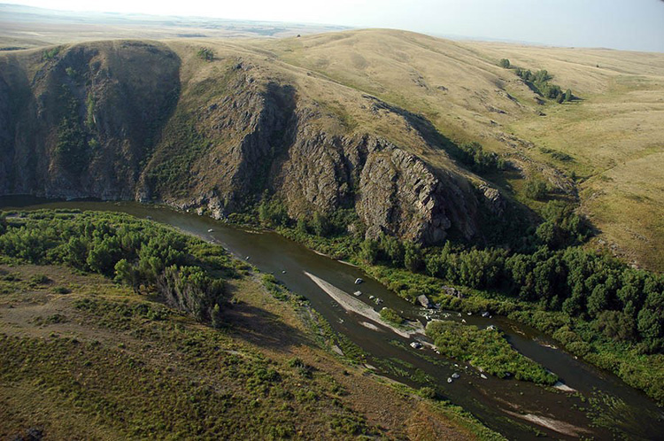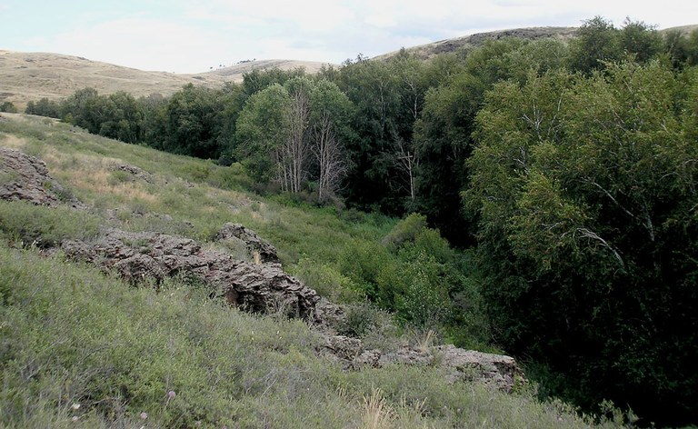

Объекты паломнического туризма:
- Церковь в честь Святых праведных Симеона Богоприимца и пророчицы Анны с.Кизильское (новая постройка), адрес: с.Кизильское пер.Мостовой 12/1, тел. +7 (35155) 3-05-98, настоятель - Игумения Феодора (Подоплелова).

Церковь в честь Святых праведных
Симеона Богоприимца и пророчицы Анны
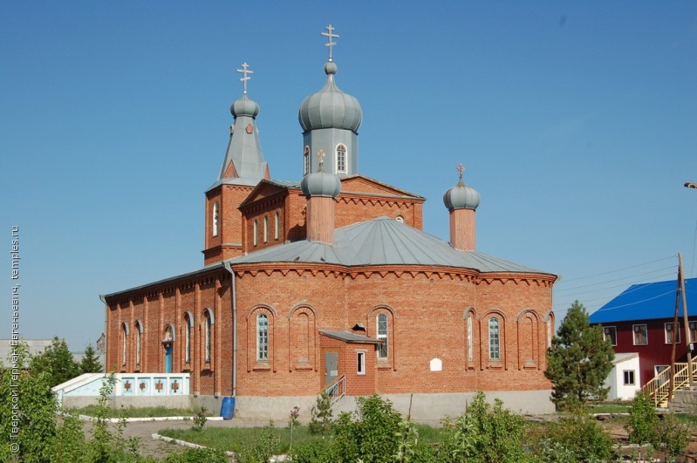

Спортивные сооружения:
- МОУ ДО Кизильская ДЮСШ, адрес с.Кизильское ул.Комсомольская 60/2
- Стадион « Синий Камень», адрес с.Кизильское ул.Комсомольская 60/1
- площадка для сдачи норм ГТО, адрес с.Кизильское ул.Комсомольская 60/1

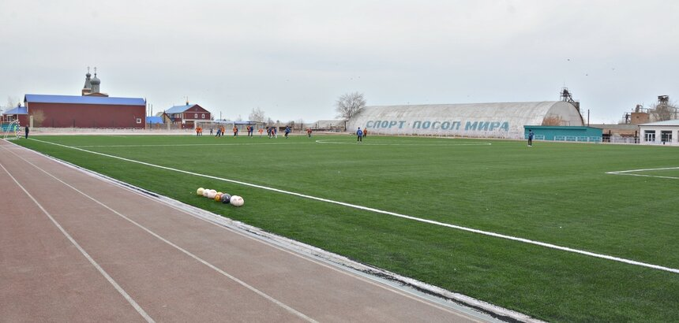 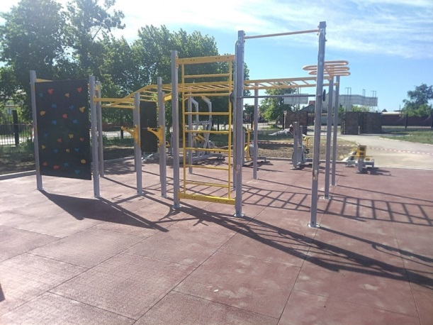с

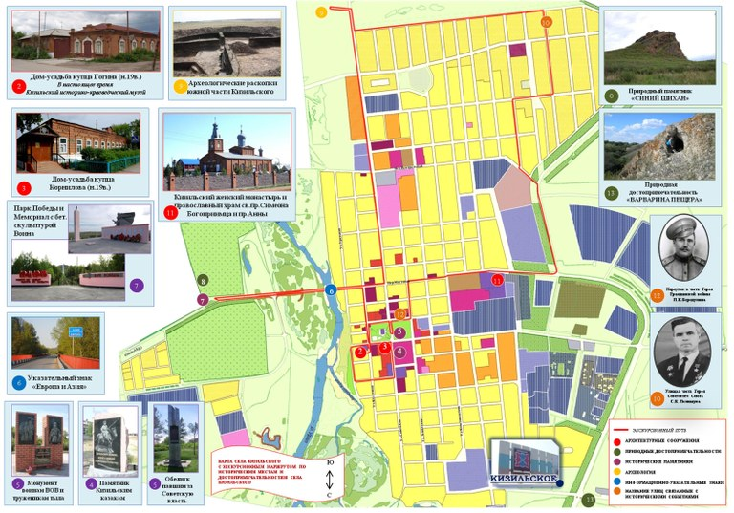 ИНФОРМАЦИЯ О ТРАДИЦИОННЫХ ПРАЗДНИКАХ, ФЕСТИВАЛЯХ И ИНЫХ КУЛЬТУРНЫХ МЕРОПРИЯЯТИЯХ, ПРОВОДИМЫХ В КИЗИЛЬСКОМ МУНИЦИПАЛЬНОМ РАЙОНЕ:

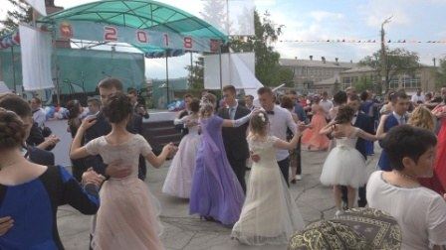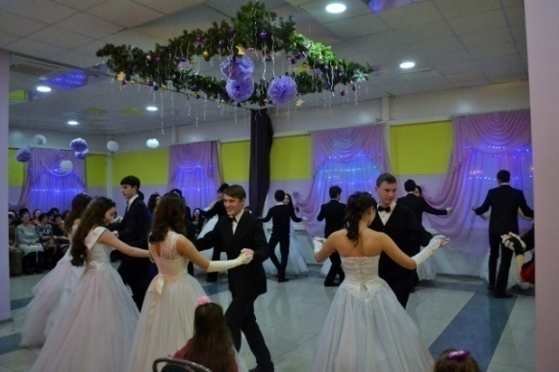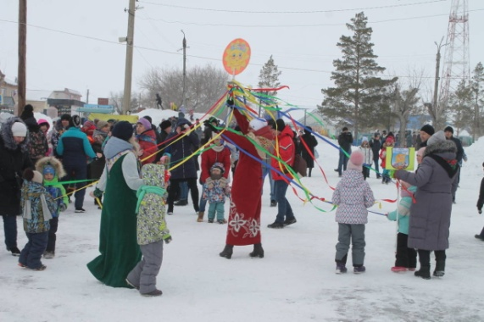
Ежегодный бал выпускников «Белые кораблики» Ежегодный рождественский бал Проводы зимы

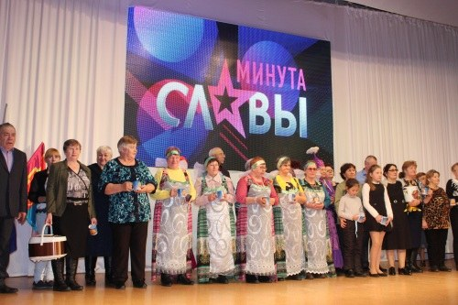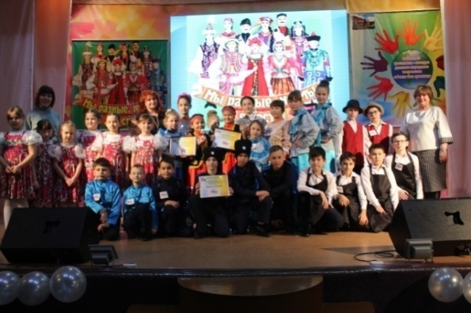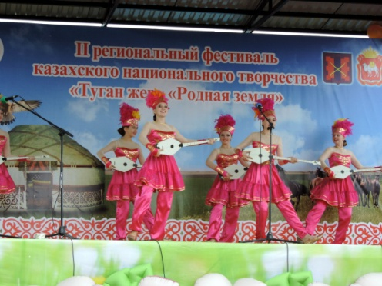
Творческий конкурс «Минута славы» Районный детско-юношеский Фолк фестиваль Региональный фестиваль народного творчества
«Туган жер»
А также:
- «День Победы» - май,
- «День района» - июнь,
- «Дружба» - август,
- «Калейдоскоп» - май,
- «Золотая осень» - сентябрь,
- «Не стареют душой ветераны» - сентябрь.

II. ЭКОНОМИКА

6. Промышленность
№ п/п | Показатель | 2019г. | 2020г. | 2021г.
6.1. | Отгружено товаров собственного производства, выполнено работ и услуг собственными силами по «чистым» видам деятельности по крупным и средним предприятиям, млн. рублей | 215,67 | 201,37 | 179,0
6.2. | Индекс промышленного производства, % | 105,9 | 93,4 | 92,1

В отрасли дорожного хозяйства работает 2 организации, занимающиеся обслуживанием, строительством и ремонтом дорог. В настоящее время организации ремонтируют дорожную технику, оказывают для населения и организаций автотранспортные услуги, осуществляют содержание дорог в районе.

Пищевая и перерабатывающая промышленность

Пищевая и перерабатывающая промышленность Кизильского муниципального района представлена следующими предприятиями:
№ п/п | Наименование предприятия | Местонахождение | ФИО руководителя | Наименование выпускаемой продукции
1 | ООО Колос-М | с.Обручевка | Маслов В.А. | мука, отруби
2 | ИП Пороткин В.В. | с.Обручевка | Пороткин В.В. | мясные полуфабрикаты, мясные и рыбные копчёности
3 | ИП Пороткин В.В. | с.Обручевка | Пороткин В.В. | хлебобулочные изделия
4 | ИП Апракин С.А. | с.Кизильское | Апракин С.А. | хлебобулочные изделия, кондитерские изделия
5 | ИП Апракин С.А. | с.Кизильское | Апракин С.А. | мясные полуфабрикаты
6 | ИП Овсянников А.В. | с.Богдановское | Овсянников А.В. | мясные полуфабрикаты
7 | ИП Косырев С.В. | п.Урал | Косырев С.В. | мясные полуфабрикаты
8 | ИП Тюклов И.И. | п.Измайловский | Тюклов И.И. | хлебобулочные изделия
9 | ИП Тюклов И.И. | п.Измайловский | Тюклов И.И. | мясные полуфабрикаты
10 | ИП Ширяева А.В. | п.Новоершовский | Ширяева А.В. | мясные полуфабрикаты
11 | ИП Елсуков С.Г. | с.Кизильское | Елсуков С.Г. | хлебобулочные изделия, мясные полуфабрикаты
12 | Кизильское сельпо | с.Кизильское | Кожевникова О.В. | хлебобулочные изделия
13 | ИП Кириллова Г.Ф. | с.Кизильское | Кириллова Г.Ф. | производство и розлив бутилированной питьевой воды
7. Сельское хозяйство
Основу экономики Кизильского района традиционно составляет сельское хозяйство. Территория нашего района находится в зоне рискованного земледелия и поэтому урожайность сельскохозяйственных культур во многом зависит от погодных условий.
Валовый сбор в 2021г. по данным отчетности составляет 80 871 тонн, урожайность составила – 6,5 ц/га. по валовому сбору зерновых и зернобобовых культур наш район по итогам 2021 года на 4 месте, по посевной площади на 3 месте из 14 муниципалитетов Челябинской области. Средняя урожайность пшеницы 7,1 ц/га., в т.ч. твердой пшеницы 8,6 ц/га, ячменя 5,2 ц/га., овса 4,9 ц/га., гречихи 4,8 ц/га., гороха 4,8 ц/га., нута 7,0 ц/га., подсолнечника 7,9 ц/га., рапса 1,2 ц/га., льна 3,3 ц/га.
Мы имеем сельхозугодий на площади 396,8 тыс.га, пашни в том числе 236,9 тыс.га. С 2016 года проводится ежегодная инвентаризация пашни с целью выявления всех засеянных земель, легализации всех крупных ЛПХ . Инвентаризация показала, что мы имели в 2017 году ЛПХ на площади более 22 000 га. Работа по инвентаризации, переводу ЛПХ в КФХ или ИП (более 100 га имеют 48 человек) будет продолжена и в следующие годы.
На 01.01.2022 года хозяйств всех форм собственности:
Обществ с ограниченной ответственностью (ООО) - 11
Крестьянских хозяйств - 16.
Индивидуальных предпринимателей (ИП), Индивидуальных предпринимателей Глав Крестьянских (фермерских) хозяйств (ИП Глава К(Ф)Х) - 126.
Личные подсобные хозяйства (ЛПХ)- 116.
Пашня в обработке в 2021 году согласно отчетным данным (29 сх) составляет 210 228 га. Посевная площадь 2021 года - 177 219 га, в том числе засеяно
зерновыми и зернобобовыми культурами– 142 155 га.
однолет.травы – 1024 га.
пар - 33 009 га.
многол.травы - 5662 га.
Технические культуры: подсолнечник 2929 га., рапс 50 га., горчица 50 га., лен 25 239 га., прочие (расторопша) – 110 га.
Итого 28378 га.
Многолетние беспокровные травы 205 га.
Доля посевных площадей составляет
ООО и КХ -_78538_ га –_44_%
ИП и ИП Глава К(Ф)Х –_90367_га –_51_%
ЛПХ –_8314_га –_5_%
Валовый сбор зерна в 2021г.– _80 871 тн., урожайность в бункерном весе _6,5_ц/га, в весе после доработки _6,3 ц/га.
На 01.01.2022г. по хозяйствам всех форм собственности поголовье крупного рогатого скота составляет 15693 головы, из них коров 8429 голов. В том числе:
ООО и КХ - 373 голов (241гол.коров),
ИП и ИП Глава К(Ф)Х – 7143 головы (3936 голов коров),
ЛПХ – 8177 голов (коров 4252 головы).

В 2021 году по сельскохозяйственным организациям, с организационно правовой формой собственности Обществ с ограниченной ответственностью и Крестьянскими хозяйствами за 12 месяцев получена прибыль 139 443 тыс. рублей.

Для сравнения за 2019-2021 гг:
ФИНАНСОВЫЙ РЕЗУЛЬТАТ:
 |  |  | тыс.руб.
 |  |  | 2019г. | 2020г. | 2021 г.
Выручка от реализации товаров, работ, услуг |  |  | 581 159 | 568,998 | 584,901
Себестоимость продаж |  |  | 447 775 | 447 829 | 415 893
Валовая прибыль |  |  | 133 384 | 121 169 | 169 008
Прочие доходы |  |  | 68 402 | 76 266 | 73 590
Прочие расходы |  |  | 28 552 | 112 170 | 81 168
Прибыль до налогообложения |  |  | 157 761 | 73 735 | 142 085
Прочее (пеня, налоги) |  |  | 4 291 | 6 512 | 2 642
Чистая прибыль |  |  | 153 470 | 67 223 | 139 443
Себестоимость 1 ц зерна (руб.) |  |  | 923,27 | 1261,65 | 1 595,58
Средняя цена реализации 1 ц зерна (руб.) |  |  | 1215,00 | 1419,20 | 2 132,01
Себестоимость молока 1 ц (руб.) |  |  | 2966,36 | 2301,79 | 1 933,97
Цена реализации молока 1 ц (руб.) |  |  | 2107,62 | 2179,95 | 2 298,05

Перечень
получателей грантов 2012-2021 годов
по программе Развитие семейной животноводческой фермы

1 | Мумджан Артур Гургенович | 2012 | 5 682,00
2 | Турганов Толиген Аблайханович | 2016 | 9 393,00
3 | Турганов Жарасхан Мофикович | 2019 | 5 059,40
 | ИТОГО |  | 20134,40

Перечень получателей грантов 2012-2021 годов
по программе «Начинающий фермер»

№ п/п | Грантополучатель | Год получения | Тыс. руб.
1 | Турганов Сагандык Алтынбаевич | 2012 | 700,00
2 | Стариков Сергей Романович | 2013 | 1 000,00
3 | Бикмурзина Зауреш Урумбасаровна | 2013 | 1 000,00
4 | Маслов Юрий Владимирович | 2013 | 1 000,00
5 | Наследов Андрей Юрьевич | 2013 | 1 000,00
6 | Абдрахманов Мурзагул Жансыбаевич | 2014 | 1 000,00
7 | Аратуров Айрат Маратович | 2014 | 1 000,00
8 | Мулдагалиев Абай Фазылович | 2014 | 1 000,00
9 | Сапуглицев Сергей Александрович | 2015 | 1 034,40
10 | Сошников Николай Васильевич | 2015 | 1 034, 40
11 | Чудаев Юрий Владимирович | 2015 | 1 034,40
12 | Бузеева Любовь Владимировна | 2015 | 1 034,40
13 | Ширшова Ольга Николаевна | 2015 | 1 034,40
14 | Суюндуков Жакслык Рахимжанович | 2016 | 1 460,00
15 | Суенбаев Марат Нагашпаевич | 2016 | 1 460,00
16 | Истлеув Ирбол Кадырбекович | 2016 | 1 460,00
17 | Валишин Радий Галеевич | 2017 | 3 000,00
18 | Хасенов Жанат Аманжолович | 2017 | 3 000,00
19 | Суюндуков Амандык Рахимжанович | 2018 | 3 000,00
20 | Пороткин Андрей Вячеславович | 2018 | 3 000,00
21 | Бисимбаев А.А. | 2018 | 3 000,00
22 | Худайгулов А.Ш. | 2018 | 3 000,00
23 | Мендалин А.А. | 2018 | 3 000,00
24 | Кунуспаев М.Т. | 2018 | 3 000,00
25 | Айтпаев Темирбек Нагашпаевич | 2019 | 3 000,00
26 | Нестеров Николай Васильевич | 2019 | 3 000,00
27 | Лучинина Елена Юрьевна | 2019 | 3 000,00
28 | Турганова Глейхан Х. | 2019 | 3 000,00
29 | Кинжебулатов Жанат Нуржанович | 2019 | 3 000,00
30 | Бузеев Андрей Александрович | 2019 | 3 000,00
31 | Шуба Александр Анатольевич (Программа Агростартап) | 2019 | 3 000,00
32 | Бисимбаев Мендыбай Шакиржанович(Программа Агростартап) | 2020 | 3 000,00
33 | Бузеев Александр Геннадьевич (Программа Агростартап) | 2020 | 3 000,00
34 | Истлеув Кадырбек Кубайдуллович (Программа Агростартап) | 2020 | 3 000,00
35 | Мурзабаев Бухарбай Досубаевич | 2020 | 5 000,00
36 | Дурды Валерий Маратович | 2020 | 3 000,00
37 | Шакенов Кунуспай Мусусбаевич | 2020 | 3 000,00
38 | Кутояков Турмухамбет Ауезханович | 2020 | 3 000,00
39 | Янзаков Ильдар Муллахметович (Программа Агростартап) | 2021 | 3 000,00
40 | Ишмухамедов Манатбай Кейкевич (Программа Агростартап) | 2021 | 3 000,00
41 | Бисимбаева Айгуль Тулубаевна (Программа Агростартап) | 2021 | 3 000,00
42 | Мунбаева Татьяна Базарбаевна (Программа Агростартап) | 2021 | 3 000,00
43 | Кунуспаев Рустам Мырзагалеевич (Программа Агростартап) | 2021 | 3 000,00
 |  | Итого: | 97 252,00

Выплаченные субсидии сельхозтоваропроизводителям
Кизильского муниципального района на 01.01.2022г.
 |  |  | тыс.руб.
№ п/п | Наименование | 2019 | 2020 | 2021
1 | Оказание несвязанной поддержки в области растениеводства | 24 047 | 41 114 | 26 981
2 | Субсидия на возмещение части затрат, связанных с производством продукции  растениеводства | 10 352 | 11 965 | -
3 | Субсидия на приобретение элитных семян | 3 698 | 2 087 | 1 327
4 | Субсидия на поддержку мясного скотоводства | 12 917 | 7 791 | 17 352
5 | Субсидия на возмещение затрат приобретения плем. молодняка |  | 270
6 | Субсидия на 1 кг товарного молока | 392 |  | 244
7 | Субсидия СПОК на реализацию молока, сбор, доставка, переработка | 6 857 | 11 816 | 7 773
8 | Возмещение % ставки по кредитам | 431 | 290 | 77
9 | Возмещение % ставки по кредитам ЛПХ
10 | Субсидии на возмещение части затрат на приобретение с/х техники отечественного производства | 16 222 | 24 852 | 5 135
11 | Субсидии на минеральные удобрения | 981 | 2 420 | 2 360
12 | Гранты | 26 059 | 25 000 | 15 000
13 | Субсидия на поддержку КРС молочного направления, приобретение семени | 345
14 | Субсидии на возмещение части затрат, связанных с вовлечением в оборот земель с/х назначения |  | 6 437
15 | Субсидия на возмещение части затрат на увеличение поголовья мясных и молочных коров |  | 7 880 | 3 692
16 | Субсидии на поддержку сельхозтоваропроизводителей, пострадавших от ЧС (корма) |  | 2 349 | 31 000
17 | Субсидии на поддержку сельхозтоваропроизводителей, пострадавших от ЧС (семена) |  |  | 27 000
18 | Субсидия на возмещение затрат на увеличение КРС |  |  | 225
19 | Субсидии на приобретение кормов для молочных коров |  |  | 371
20 | Субсидия на обеспечение прироста масличных, зерновых и зернобобовых культур |  |  | 15 713
21 | Субсидии на модернизацию АПК | 15 770
22 | Прочие (трансп. расходы) |  |  | 35
 | ИТОГО | 118 081 | 144 272,7 | 154 285

Список приобретенной новой техники.

№ п/п | Наименование техники | 2013г | 2014г | 2015г | 2016г | 2017г | 2018г | 2019г. | 2020г. | 2021г.
1 | Тракторы всех марок | 1 | 6 | 6 | 10 | 5 | 14 | 15 | 14 | 14
2 | Комбайны зерноуборочные | 2 | 2 | 11 | 16 | 14 | 7 | 13 | 7 | 4
3 | Автомобили грузовые |  |  | 1 | 3 | 2
4 | Почвообрабатывающая техника | 1 | 4 | 3 | 4 | 6 | 4 | 5 | 7 | 3
5 | Сеялки |  |  | 8
6 | Посевные комплексы | 1 | 1 | 3 | 9 | 10 | 9 | 2 | 10 | 4
7 | Косилки самоходные |  |  | 1 |  |  |  | 4 | 4 | 2
8 | Опрыскиватели |  |  | 3 | 5 | 6 | 2 | 4 | 4 | 2
9 | Пресс-подборщики | 1 |  | 1 |  |  |  | 4 | 1
10 | Жатки валковые, очесывающие | 5 | 1 | 1 | 1 | 3 | 3 | 2 | 3
11 | Зерноочистит. комплексы |  |  | 1 |  | 1 | 1 | 3
12 | Грабли волковые |  |  |  |  |  |  | 1
13 | Агронавигатор |  |  |  |  |  |  | 3 | 1 | 1
14 | Прицеп 2 ПТС-5 |  |  |  |  |  |  | 1
15 | Дробилка ДКУ |  |  |  |  |  |  | 1
16 | Погрузчик фронтальный |  |  |  |  |  |  | 1 | 1
17 | Подруливающее устройство |  |  |  |  |  |  | 1 | 2 | 1
 | Итого: | 11 | 14 | 39 | 48 | 47 | 40 | 60 | 54 | 31

В 2021 году 6976 га пастбищ и сенокосов было взято в аренду, работа по этому вопросу будет проводиться и в дальнейшем.
В Минсельхозе Челябинской области находятся документы на 16 семей по Программам «Комплексное развитие сельских территорий», проживающие в сельской местности. В 2021 году было получено три сертификата на улучшение жилищных условий.
В 2021 году было обработано залежи на площади 4529 га., что будет хорошей прибавкой на 2022 год.
Проведена работа по разработке конвертации и вводу актуализированных цифровых данных Кизильского муниципального района в базу данных ЦКО земель сельскохозяйственного назначения (пашни, пастбища, сенокосы, залежи, многолетние насаждения) Челябинской области с целью создания тематических отчетных форм в виде диаграмм, графиков, таблиц. Проведен учет их фактической конфигурации на местности, реальных границ района, с/х поселений, земельных участков, лесного фонда.
8. Инвестиции и капитальное строительство. Опыт практической работы по привлечению инвестиций
№ п/п | Показатель | 2018г. | 2019г. | 2020г.
8.1. | Инвестиции в основной капитал за счет всех источников финансирования, млн. рублей | 168,0 | 190,37 | 232,19
 | Индекс физического объема инвестиций в основной капитал, % к предыдущему году | 75,53 | 113,32 | 121,97
8.2. | Объем работ, выполненных по виду деятельности «строительство», млн. рублей | 115,5 | 113,08 | 124,28
 | в процентах к предыдущему году | 96,78 | 97,9 | 109,9
8.3. | Ввод жилых домов, тыс. кв. м | 3,0 | 2,74 | 2,89

Инвестиционная сфера в последние годы становится все более актуальной темой. Одним из наиболее важных факторов развития экономики являются инвестиции, то есть долгосрочные вложения капитала для создания нового либо совершенствования и модернизации действующего производственного аппарата с целью получения прибыли.
Инвестиции в основной капитал по крупным и средним предприятиям в 2021 году составили 114752 тыс.рублей. Рост показателя к 2020 году составил 206%.
Общий объем расходов бюджета муниципального образования на дорожное хозяйство, в том числе объем бюджетных инвестиций на увеличение стоимости основных фондов за 2021 год составил 123 499 тыс. рублей, в 2020 году данных показатель составлял 86337 рублей.
Объем внутренних инвестиций по району за 2021 года составил 114,7 млн.рублей. Он включает в себя приобретение сельскохозяйственной техники.
На территории района разработан Инвестиционный паспорт Кизильского муниципального района, который ежегодно актуализируется.

Строительство

Ввод жилья в 2021 году составил 3204,0кв.м. На каждого жителя района приходится 29,14 кв.м. жилой площади. Площадь земельных участков предоставленных для жилищного строительство составила 3,04 га.
В 2022 году планируется ввести 1600 кв.м. жилой площади (планируется достичь уровня обеспечением жильем 29,30 кв.м. на каждого жителя района).

9. Малое предпринимательство

МАЛОЕ И СРЕДНЕЕ ПРЕДПРИНИМАТЕЛЬСТВО

Малое и среднее предпринимательство является важным сектором экономики. Развитие малого и среднего предпринимательства способствует решению не только социальных проблем, но и служит основой для экономического развития Кизильского района. В 2021 году на территории района в сфере малого и среднего предпринимательства работало 2369 человек. На 01.01.2022 года на территории района свою деятельность осуществляют 479 субъектов малого и среднего предпринимательства, в том числе: 288 - индивидуальный предприниматель, 108 - глав КФХ, малых предприятий - 12, микропредприятий– 71.
Оборот малых и средних предприятий по итогам 2021 года составил 2 008, 7 млн. рублей.

В декабре 2020 года была принята муниципальная программа «Поддержка и развитие малого и среднего предпринимательства в Кизильском муниципальном районе на 2021-2023 годы».

Розничная торговля

На территории района действуют 148 торговых точек. На 01.01.2022 г. общая площадь предприятий торговли составила 15264,77 кв.м, торговая –8247,51 кв.м., в 2021 году 14516,97 кв.м и 7798,65 кв.м соответственно.

Предприятия общественное питание

Сеть предприятий общественного питания в Кизильском районе по состоянию на 01 января 2022 года состоит из 24 объектов на 1762 посадочных мест.
Закрытая сеть представлена столовыми при учебных заведениях. Так как все учебные учреждения обеспечены столовыми с горячим питанием их количество находится на неизменном уровне.

Предприятия бытового обслуживания

Сеть предприятий бытового обслуживания в Кизильском муниципальном районе по состоянию на 01.01.2022г. представлена 38 предприятиями. Для сравнения в 2021 году эта цифра оставляла 36.

Постановлением №1644 от 30.12.2020г. принята новая Муниципальная программа «Поддержка и развитие малого и среднего предпринимательства в Кизильском муниципальном районе на 2021-2023 годы».
В 2021 году на территории муниципального образования действовали Информационно-консультационный центр при администрации Кизильского муниципального района, совещательный орган по вопросам развития МСП Общественный координационный совет (ОКС), утвержденный Постановлением Главы района №143 от 29.05.2006. Доля представителей бизнес-сообществ, входящих в ОКС, на конец 2018 года составляет 85,71%. В ноябре 2018г начало работу Районное общественное объединение «Общественная организация предпринимателей Кизильского района».

III. ИНФРАСТРУКТУРА
11. Наличие схемы территориального планирования муниципального образования.
Схема территориального планирования Кизильского муниципального района разработана (утверждена на заседании Собрания депутатов 27.10.2008г. № 63). Решением Собрания депутатов Кизильского муниципального района №35 от 28.12.2015г. утверждены материалы по внесению изменений в схему территориального планирования Кизильского муниципального района.
2. Уровень газификации
Газификация
В 2021 году газификация завершена в 6 населенных пунктах: п.Сыртинкий, п. Увалький, с. Обручевка, п. Измайловкий, с. Кизильское и п. Карабулак.
В районном центре построен подводящий газопровод до пос. ЧВС и разводящие сети к жилым домам. Подведен магистральный газопровод до п. Пролетарский.
Продолжились работы Газпрома на магистральном газопроводе от п.Смородинский до с.Богдановское. Работы велись на участке между п.Смородинский и п.Урал.
В конце 2021 года заключены договора на подготовку проектов уличных газовых сетей по поселкам Соколки и Грязнушенский.
По поручению Губернатора А.Л. Текслера Газпром ведет разработку проекта с последующим строительством магистрального газопровода по направлению п.Целинный – п.Амамбайский – п.Путь Октября.
Получены положительные заключения госэкпертизы на проекты: к хутору поселка Измайловский, а так же разводящих сетей в поселках Смородинский и Урал.
Подведены газопроводы до границ земельных участков музея, Сыртинского дома культуры, Увальского детского сада, Карабулакских школы и детского сада.
Ведется строительство газопровода до Кизильского дома творчества.
Завершено строительство газопровода к «Вечному огню» в Центральном парке.

13. Наличие свободных мощностей (тепло-, водо-, электроснабжения и др.)

Наличие свободных мощностей тепло-, водо-, электроснабжения в Кизильском муниципальном районе позволяет инвесторам зайти на территорию района для осуществления своих инвестиционных проектов.

14. Транспортная система
Кизильский район имеет сравнительно развитую инфраструктурную обеспеченность территории: транспортную, жизнеобеспечивающую (газо-, водо-, тепло- и электроснабжение), связь.
Территория Кизильского района обслуживается автомобильным транспортом. Основу сети автодорог составляют участок дороги Магнитогорск - Сибай (Башкортостан), участок дороги Магнитогорск - Бреды и участок дороги Кизильское - Субутак.
Сеть дорог имеет протяженность автодорог 795,976 км, в том числе в населенных пунктах 266,406 км, автотрассы 395 км, межпоселковые дороги 134,57 км. Основные дороги асфальтированы, однако треть дорог общей сети не имеет твердого покрытия. На территории района действует 8 АЗС, 3 АГЗС.
Автодорожный транспорт.
По территории Кизильского района проходит автодорога областного значения.
Автотранспортное предприятие и индивидуальные предприниматели, осуществляющие грузо- и пассажироперевозки предоставляют свои услуги внутри и за пределами района.

Железнодорожный транспорт. Железнодорожной сети в районе нет, ближайшая к районному центру с.Кизильское железнодорожная станция в городе Сибай (Башкортостан) находится на расстоянии 18 км.

Авиационный транспорт. На территории района нет аэропортов, ближайший к районному центру с.Кизильское аэропорт расположен в г.Магнитогорск (90 км.)

15. Связь
Связь – наиболее динамично развивающаяся сфера.
В настоящее время в райцентре Кизильское действует центральная АТСЭ «Квант-Е» емкостью 1564 номера. Осуществлена связь между АТСЭ и телефонными станциями г.Магнитогорска и г.Челябинска.
Автоматической междугородной связью обеспечены все населенные пункты района. В 17 крупных поселках района действует АТС различной емкости.
Сотовая связь района представлена операторами: Теле-2, МТС, Мегафон, Билайн, YOTA.
В районе успешно развиваются информационно-коммуникационные технологии, такие как услуги Интернета и интерактивного телевидения подключено в данный момент более 2000 абонентов. Все школы, библиотеки имеют доступ к Интернету. Все большее количество людей подключаются к глобальной сети.
В Кизильском районе действует сеть проводного вещания. Радиоузлы находятся в райцентре Кизильское и других населенных пунктах. Всего существует 10 радиоузлов подключено около 300 абонентов.

16. Здравоохранение
Работа ГБУЗ «Районная больница с. Кизильское» в 2021 году проводилась в соответствии с выполнением программы государственных гарантий бесплатного оказания населению Челябинской области медицинской помощи на 2020 год и плановый период 2020 – 2021 гг., выполнением государственной программы Челябинской области «Развитие здравоохранения Челябинской области на 2013 – 2021 гг.», Федеральным законом Российской Федерации от 21 ноября 2011 года № 323-ФЗ «Об основах охраны здоровья граждан в Российской Федерации», Федеральным законом от 29.11.2010 г. №326-ФЗ «Об обязательном медицинском страховании в российской Федерации», ведомственными приказами, нормативными документами Кизильского муниципального района.
Медицинская помощь населению Кизильского района оказывается ГБУЗ «Районная больница с. Кизильское», которая включает в себя:
- поликлинику на 250 посещений в смену;
- стационар на 69 круглосуточных коек, 22 койки дневного стационара при поликлинике и 17 коек стационара на дому;
- 1 офис врача общей практики;
- 4 врачебных амбулаторий;
- 42 фельдшерско-акушерский пункта;
- 2 передвижных ФАПа, которые обслуживают 15 поселков.
В ГБУЗ развернуты вспомогательные службы: рентгенкабинет с современным малодозным флюорографическим оборудованием, маммографом, клиническая лаборатория со всем необходимым оборудованием, физиотерапевтический кабинет, кабинет УЗИ-диагностики, кабинет функциональной диагностики, смотровые кабинеты мужской и женский, кабинет медицинской профилактики, кабинет неотложной медицинской помощи.
В ГБУЗ работают 25 врачей, 5 внешних совместителя, 156 средних медицинских работника. В 2020 году по программе «Земский доктор» трудоустроились 2 врача, и 1 средний медицинский работник по программе «Земский фельдшер».

17. Образование, физическая культура и спорт
В 2021 году система образования Кизильского муниципального района представлена Муниципальным учреждением Кизильским районным отделом образования и подведомственными учреждениями (14 школ с филиалом в п.Увальский, 19 детских садов, 2 учреждения дополнительного образования и 1 детский оздоровительный лагерь «Солнечный»).

Система дошкольного, общего, среднего профессионального образования
Деятельность МУ Кизильского РОО в 2021 году определялась целями и задачами, направленными на реализацию государственной политики в сфере образования, а именно создание условий для эффективного развития образования, направленного на обеспечение доступности качественного образования, соответствующего требованиям современного инновационного социально ориентированного развития Челябинской области и Кизильского муниципального района.
Контроль выполнения поставленных задач осуществлялся через систему целевых ориентиров, параметров и значений индикативных показателей эффективности реализации районных целевых программ и планов.

Общая характеристика системы образования
На начало 2021-2022 учебного года сеть образовательных учреждений Кизильского района объединяла 14 общеобразовательных учреждений, 1 из которых имеет филиал (Увальский филиал МОУ «Сыртинская школа»), 18 дошкольных образовательных учреждений и 2 учреждения дополнительного образования, все учреждения имеют лицензии на осуществление образовательной деятельности.

В Кизильском муниципальном районе в 2021 году реализованы мероприятия в рамках национальных проектов «Образование» и «Демография».
В рамках национального проекта «Образование» реализованы следующие региональные проекты:
- «Успех каждого ребенка»;
- «Современная школа»;
- «Социальная активность».
В рамках национального проекта «Демография» в системе образования реализован региональный проект «Содействие занятости женщин – создание условий дошкольного образования для детей в возрасте до трех лет».

Система среднего профессионального образования на территории района представлена филиалом Верхнеуральского кадетского корпуса.

Наличие учреждений культурно-досугового типа.

Основная цель отдела культуры – сохранение культурного наследия и развитие культурного потенциала района, удовлетворение потребностей населения на основе предоставления широкого спектра услуг в сфере культуры.
Основная задача – реализация на территории Кизильского района государственной политики в сфере культуры и искусства, формирование положительного имиджа Кизильского района.

Сеть учреждений культуры Кизильского муниципального района

В Кизильском муниципальном районе 51 учреждение культуры:
24 клубных учреждения, 24 библиотеки, 2 детских школ искусств, 1 историко-краеведческий музей.
Учреждения культуры клубного типа обеспечивают многообразие культурной жизни жителям Кизильского района. Всего 24 культурно - досуговых учреждения.
В районе 2 учреждения дополнительного образования в области культуры:
В Кизильской детской школе искусств функционируют музыкальные отделения - фортепиано, аккордеон, баян, духовые и ударные инструменты, вокал; отделение изобразительного искусства, хореографии, отделение раннего эстетического развития. В классах ведут занятия 16 преподавателей.
Муниципальное казенное образовательное учреждение дополнительного образования «Обручевская детская школа искусств» (далее – МКОУДО «Обручевкая ДШИ», школа) является одним из учреждений Кизильского района в сфере начального музыкального образования.
Школа ведет образовательную деятельность по двум направлениям: музыкальное и декоративно-прикладное.
Муниципальное учреждение культуры «Кизильский историко-краеведческий музей» является единственным музеем в Кизильском муниципальном районе.
Музеем проводилась работа по следующим направлениям: учётно-хранительская, экспозиционно-выставочная и культурно-образовательная деятельность, научно-фондовая, научно-исследовательская, экскурсионная, научно-методическая и просветительная работа.
Экспонирование основного фонда в отчетном периоде составляет 2353 предметов, что составляет 57%, согласно плановому показателю.
Фонд музея, на конец 2021 года, составляет 10035 ед. хранения, из них 4129 предметов основного фонда и 5906 научно-вспомогательного. Благодаря объявленной в начале года благотворительной акции «Почетный Даритель» основной фонд музея увеличился на 160 ед. хранения. Количество поступивших музейных предметов превышает плановый показатель.
Отдел культуры является отраслевым органом Администрации Кизильского муниципального района, созданным для решения вопросов местного значения, меж поселенческого характера в сфере культуры, искусства, охраны историко-культурного наследия и туризма.

Физическая культура и спорт

Комитет по физической культуре и спорту является органом администрации Кизильского муниципального района и в своей деятельности руководствуется Законами Российской Федерации, Указами Президента РФ и другими актами органов государственного управления.
На территории района находится 14 муниципальных образований, 52 населённых пункта. Структура физкультурного движения выглядит следующим образом:
- дошкольные образовательные учреждения – 20;
- общеобразовательные учреждения – 14;
- Кизильский филиал «ВАТТ-ККК» – 1;
- учреждение дополнительного образования – 2;
- предприятия, учреждения, организации – 18.
- В 2021 году было организовано софинансирование в муниципальную программу «Развитие физической культуры и спорта в Кизильском муниципальном районе на 2021 г.» с местного бюджета в сумме 2 247 562 руб. на проведение капитального ремонта покрытия футбольного поля стадиона «Синий камень». Областное финансирование составило 8 990 248 руб.
- Также в 2021 году было организовано софинансирование с местного бюджета в муниципальную программу спорткомитета на оплату услуг 6 специалистов по организации физкультурно-оздоровительной и спортивно-массовой работы с населением занятым в экономике и гражданами старшего поколения в сумме 352 200 руб., областное финансирование составило 1 056 500 руб., а также софинансирование местного бюджета на 2 специалистов по организации физкультурно-оздоровительной и спортивно-массовой работе с детьми и подростками на сумму 117 400 руб. и областного 352 300 руб.
- В муниципальную программу «Развитие физической культуры и спорта в Кизильском муниципальном районе на 2021 год» было заложено 2 365 000 рублей.
- Спорткомитетом администрации Кизильского района 13 соревнований было проведено на территории Кизильского района, в связи с пандемией. Также спортсмены района приняли участие в 16 соревнований различного уровня проведения (областные сельские спортивные игры «Уральская метелица», принимали участие в соревнованиях Уральского федерального округа, межрайонные и городские соревнования).
- Итого за 2021 год спорткомитетом на все соревнования было потрачено около 791 800 руб., на оплату услуг специалистов по организации физкультурно-оздоровительной и спортивно-массовой работе 469 600 руб., на перевозки спортсменов более 100 000 руб.,для нужд спорткомитета было израсходовано около 220 000 руб. (хоккейная форма, баннера, спортивный инвентарь).

IV. КОНКУРЕНТНЫЕ ПРЕИМУЩЕСТВА

Конкурентные преимущества каждой территории могут быть абсолютными и относительными.
Абсолютные конкурентные преимущества территории связаны с наличием уникальных ресурсов и возможностей на данной территории (географическое положение, минеральные ресурсы, пейзажи, сочетание производств и др.).
Относительные конкурентные преимущества
обусловлены лучшими по сравнению с другими территориями возможностями или условиями производства и сбыта той или иной продукции или предоставления услуг (себестоимость, качество, упаковка, доступность и т.д.).
К абсолютным конкурентным преимуществам Кизильского муниципального района можно отнести уникальную природу, красивейшие пейзажи, особо охраняемые природные памятники.
Имеющиеся на территории района многочисленные памятники археологии, часть из которых в настоящее время уже внесена в «единый реестр культурного наследия» требуют продолжения всесторонних исследований и представляют большой интерес для археологов и историков.
К относительным конкурентным преимуществам района можно отнести
лучшие по сравнению с другими территориями возможностями для сбыта той или иной продукции или предоставления услуг, так как Кизильский район граничит с республикой Башкортостан, Оренбургской областью, также недалеко расположен Казахстан.

V. КОНТАКТНАЯ ИНФОРМАЦИЯ ОРГАНА МЕСТНОГО САМОУПРАВЛЕНИЯ

Администрация Кизильского муниципального района Челябинской области
Глава Кизильского муниципального района – Селезнёв Александр Борисович, контактные телефоны: (35155) 3-01-01, 3-06-73, факс (35155) 3-04-03.
Председатель Собрания депутатов Кизильского муниципального района – Заплатин Владимир Александрович, контактный телефон: (35155) 3-06-73.
Адрес: 457610, Челябинская область, Кизильский район, с.Кизильское, ул.Советская 65.
Электронная почта: kizil@gov74.ru
Официальный сайт: www.kizil74.ru

